Prénom : ………………………………. Date : ………………………………….
Lire Le monde : comprendre les relations entre les personnages
Ecris ce que peuvent penser les personnages : les petits oiseaux et le grand oiseau.

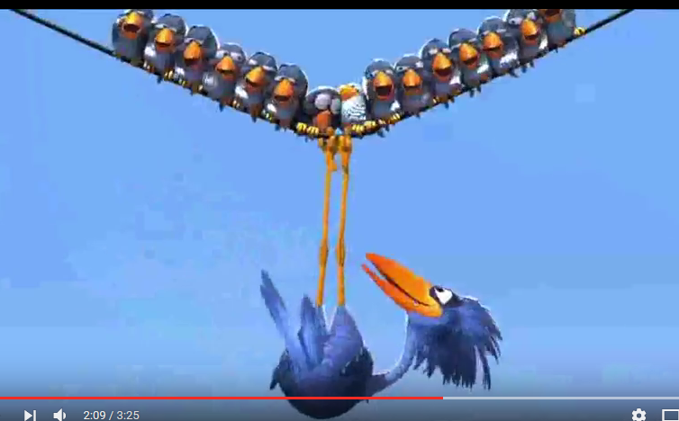

Prénom : ………………………………. Date : ………………………………….
Lire Le monde : comprendre les relations entre les personnages
Ecris ce que peuvent penser les personnages : les petits oiseaux et le grand oiseau.

